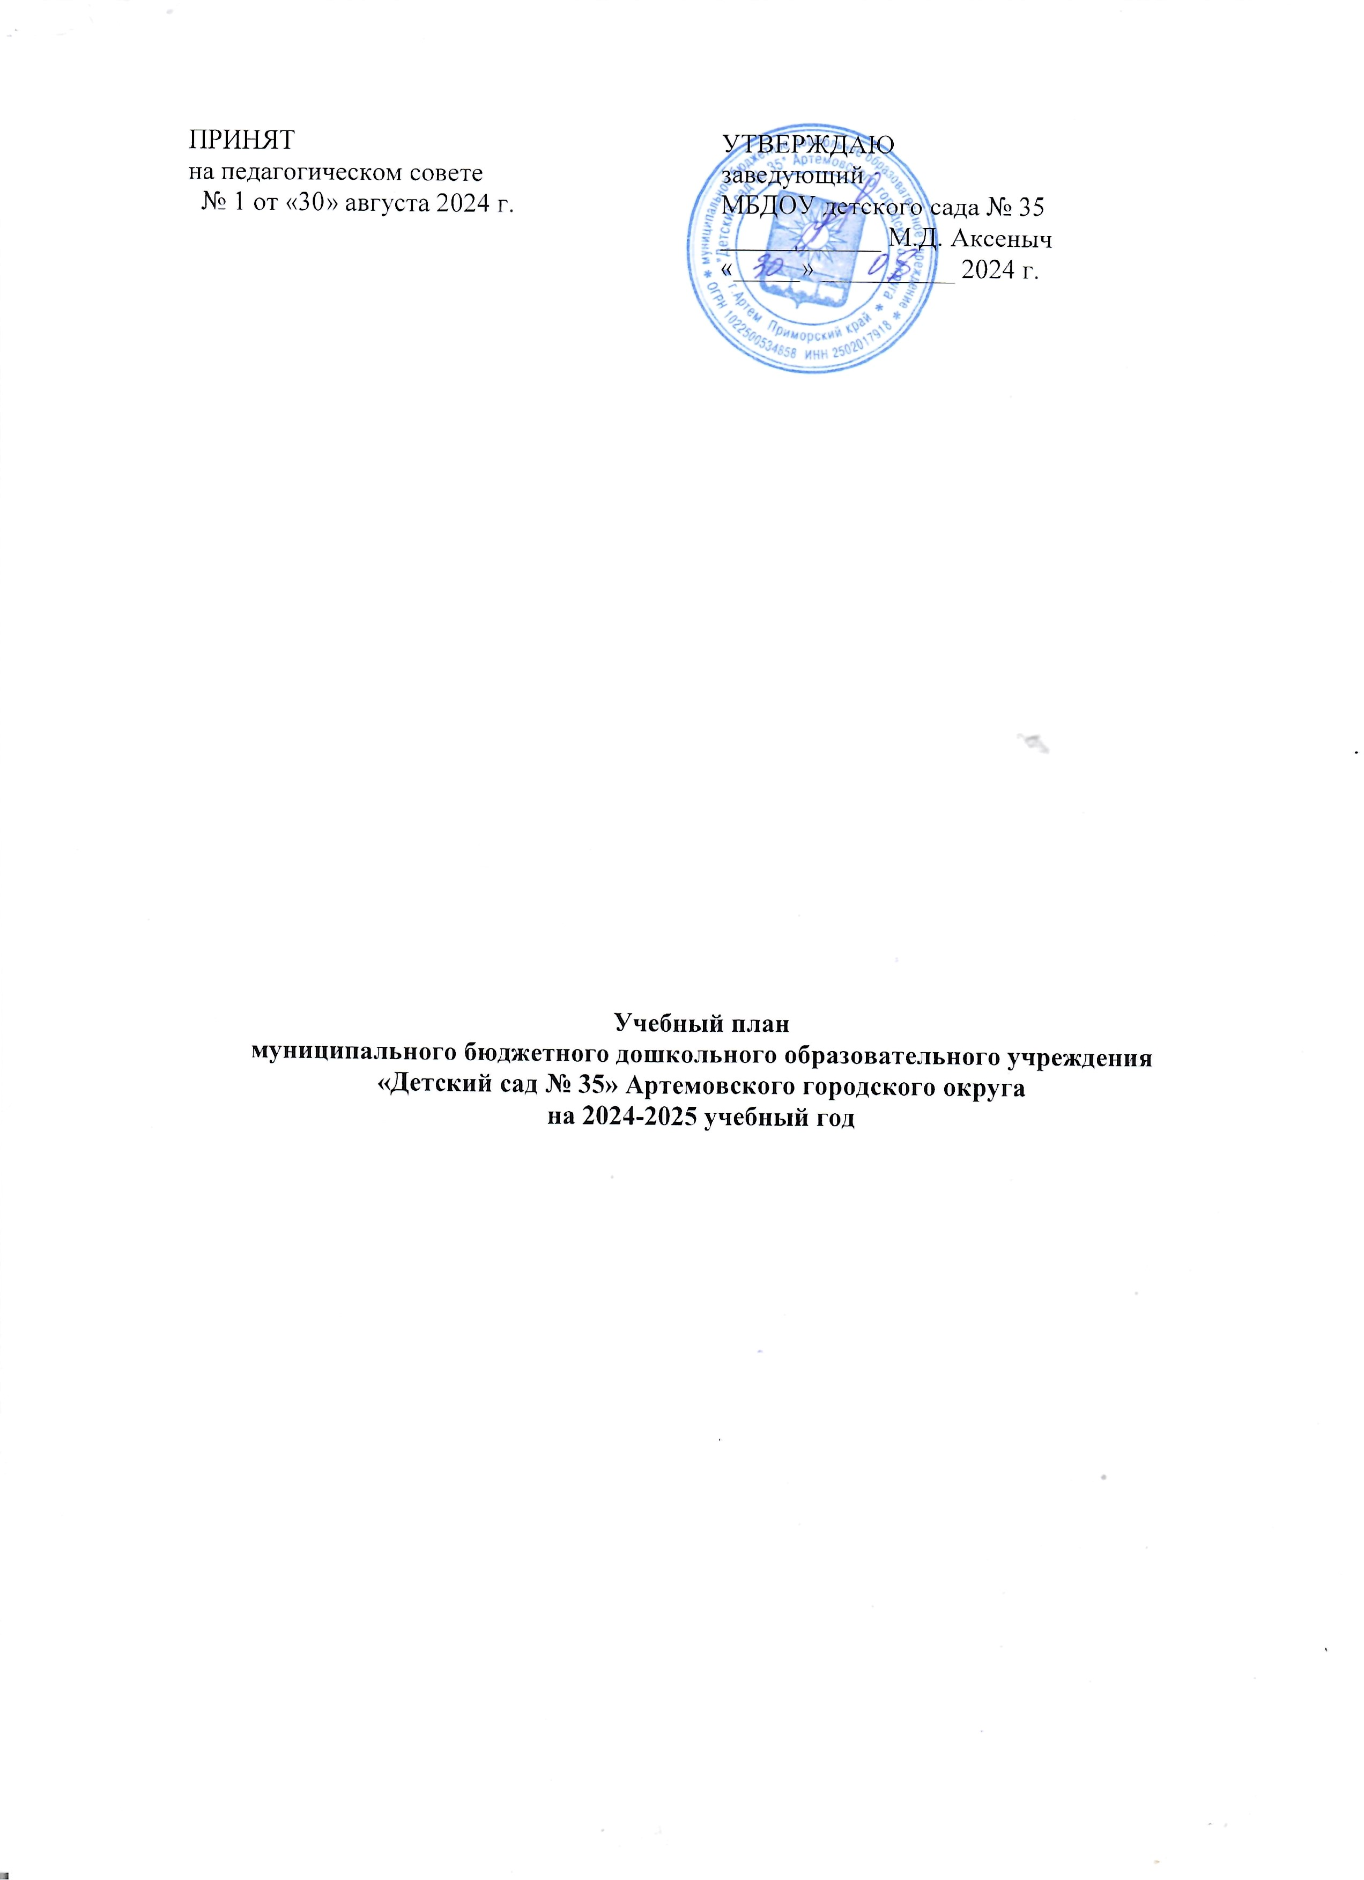

Учебный план муниципального бюджетного дошкольного образовательного учреждения «Детский сад № 35» Артемовского городского округа (далее по тексту МБДОУ детский сад № 35 АГО) является нормативным документом, регламентирующим организацию образовательного процесса в детском саду с учетом его специфики, программно – методического, кадрового обеспечения, устанавливающим перечень образовательных областей и объем учебного времени отводимого на проведение непрерывной образовательной деятельности.
Нормативной базой для составления учебного плана являются следующие документы:
- Федеральный закон Российской Федерации от 29 декабря 2012 года №273-ФЗ «Об образовании в Российской Федерации» (в редакции 24.04.2020г.);
- СанПиН 1.2.3685-21 «Гигиенические нормативы и требования к обеспечению безопасности и (или) безвредности для человека факторов среды обитания», утв. постановлением Главного государственного санитарного врача России от 28 января 2021 г. № 2;
- СП 2.4.3648-20 «Санитарно-эпидемиологические требования к организациям воспитания и обучения, отдыха и оздоровления детей и молодежи», утв. постановлением Главного государственного санитарного врача России от 28 сентября 2020 г. № 28.
- Федеральный государственный образовательный стандарт дошкольного образования (далее ФГОС ДО). Утвержден приказом Министерства образования и науки Российской Федерации от 17 октября 2013 г. N 1155 (в редакции от 21.01.2019);
- Федеральная Образовательная Программа (далее ФОП) Утверждена приказом Министерства Просвещения Российской Федерации 25.11.2022 года.
- Письмо «Комментарии к ФГОС дошкольного образования» Министерства образования и науки Российской Федерации от 28.02.2014 г. № 08-249;
- Приказ Министерства образования и науки Российской Федерации от 30.08.2013 года № 1014 «Об утверждении порядка организации и осуществления деятельности по основным общеобразовательным программам – образовательным программам дошкольного образования»;
- Рабочая программа воспитания МБДОУ детский сад № 35
- Основная общеобразовательная программа МБДОУ детский сад № 35, выстроенной на основе примерной ФОП.
- Устав МБДОУ детский сад № 35 Артемовского городского округа
Календарный учебный график – часть основной образовательной программы дошкольного образования.

Ведущая цель учебного плана – это создание благоприятных условий для полноценного проживания ребенка дошкольного детства, всестороннего развития психических и физических качеств подготовки ребенка к жизни в современном обществе.
Эти цели реализуются в процессе разнообразных видов детской деятельности путем взаимодействия всех участников педагогического процесса.
Основными задачами учебного плана непрерывной образовательной деятельности (далее ОД) являются:
- Регулирование объема образовательной нагрузки;
- Реализация Федеральной Образовательной Программы дошкольного образования (далее ФОП) к содержанию и организации образовательного процесса в ДОУ;
- Реализация регионального компонента.
Фундамент образовательного процесса составляет рабочая программа воспитания МБДОУ детский сад № 35 и основная образовательная программа МБДОУ детского сада № 35, разработанная и утвержденная в ДОУ в соответствии с требованиями ФОП. Программа разработана на основе Примерной ФОП. с учетом «Примерной основной общеобразовательной программы дошкольного образования» (одобрена решением учебно-методического объединения по общему образованию (протокол от 20.05.2015г. № 2/15).
МБДОУ детский сад № 35 работает в режиме пятидневной рабочей недели с выходными – суббота, воскресенье и праздничные дни. Длительность пребывания детей в учреждении составляет 12 часов (3 группы), 10,5 часов (1 групп). Учебный год начинается с 01 сентября и заканчивается 31 августа.
В дни каникул (согласно учебного графика) проводится образовательная деятельность только эстетической и оздоровительной направленности (музыкальная и двигательная). Летний оздоровительный период (с 01.06.2024, по 31. 08.2024) предусматривает организацию совместной деятельности воспитателя с детьми по теме дня, согласно плана работ. Организуются подвижные и спортивные игры, праздники, экскурсии и т. п., увеличивается продолжительность прогулок.
В МБДОУ детском саду № 35 функционирует 4 общеразвивающие группы, из них:
Вторая группа раннего возраста (2 - 3 года) – 1 группа;
Младшая группа (3 – 4 года) – 1 группа;
средняя группа (4-5 лет) – 1 группа;
подготовительная к школе группа (6 – 7 лет) – 1 группа.
В соответствии с годовым календарным учебным графиком на 2024 – 2025 учебный год, началом учебного года считается 01 сентября 2024г., а окончание 31 августа 2025 г.
Календарная продолжительность учебного года составляет:
Учебный период - 38 недель
Летний период -13 недель
Учебный план МБДОУ детского сада № 35 является локальным актом, устанавливающим перечень образовательных областей и объем недельной (месячной, годовой) нагрузки, отводимой на организацию непрерывной образовательной деятельности.
При составлении учебного плана учитывались следующие принципы:
•принцип развивающего образования, целью которого является развитие ребенка;
•принцип научной обоснованности и практической применимости;
•принцип соответствия критериям полноты, необходимости и достаточности;
•принцип обеспечения единства воспитательных, развивающих и обучающих целей и задач процесса образования дошкольников, в процессе реализации которых формируются знания, умения, навыки, которые имеют непосредственное отношение к развитию дошкольников;
•принцип интеграции непосредственно образовательных областей в соответствии с возрастными возможностями и особенностями воспитанников, спецификой и возможностями образовательных областей;
•комплексно-тематический принцип построения образовательного процесса;
•решение программных образовательных задач в совместной деятельности взрослого и детей и самостоятельной деятельности детей не только в рамках непосредственно образовательной деятельности, но и при проведении режимных моментов в соответствии со спецификой дошкольного образования;
•построение непосредственно образовательного процесса с учетом возрастных особенностей дошкольников, используя разные формы работы.

В структуре учебного плана выделяются инвариантная (обязательная) и вариативная часть (формируемая участниками образовательных отношений). Инвариантная часть обеспечивает выполнение обязательной части основной общеобразовательной программы дошкольного образования (составляет не менее 60 % от общего нормативного времени, отводимого на освоение основной образовательной программы дошкольного образования).
Вариативная часть – не более 40%. Эта часть плана, формируемая образовательным учреждением, обеспечивает вариативность образования; отражает специфику ДОУ; позволяет более полно реализовать социальный заказ на образовательные услуги, учитывать специфику национально – культурных, демографических, климатических условий, в которых осуществляется образовательный процесс.
В учебный план включены (в соответствии с ФОП) пять образовательных областей, обеспечивающих познавательное, речевое, социально-коммуникативное, художественно-эстетическое и физическое развитие детей. Они реализуются как в обязательной части и части, формируемой участниками образовательного процесса, так и во всех видах деятельности и отражены в календарном планировании.
Каждой образовательной области соответствует определенная непрерывная образовательная деятельность:
- познавательное развитие – формирование элементарных математических представлений/сенсорное развитие, развитие познавательно-исследовательской деятельности, ознакомление с предметным окружение и социальным миром, ознакомление с миром природы;
- социально-коммуникативное развитие – социализация, развитие общения, нравственное воспитание, ребёнок в семье и сообществе, трудовое воспитание, развитие игровой деятельности, формирование основ безопасного поведения.
- речевое развитие – развитие речи, подготовка к обучению грамоте, художественная литература;
- художественно-эстетическое развитие – лепка, рисование, аппликация;
- физическое развитие – «Физическая культура».

Реализация познавательного и речевого направления во всех возрастных группах осуществляется через специально организованную деятельность, а так же во время совместной деятельности воспитателя с детьми.
Познавательное развитие предполагает развитие интересов детей, любознательности и познавательной мотивации; формирование познавательных действий, становление сознания; развитие воображения и творческой активности; формирование первичных представлений о себе, других людях, объектах окружающего мира, о свойствах и отношениях объектов окружающего мира (форме, цвете, размере, материале, звучании, ритме, темпе, количестве, числе, части и целом, пространстве и времени, движении и покое, причинах и следствиях и др.), о малой родине и Отечестве, представлений о социокультурных ценностях нашего народа, об отечественных традициях и праздниках, о планете Земля как общем доме людей, об особенностях ее природы, многообразии стран и народов мира.
Речевое развитие включает владение речью как средством общения и культуры; обогащение активного словаря; развитие связной, грамматически правильной диалогической и монологической речи; развитие речевого творчества; развитие звуковой и интонационной культуры речи, фонематического слуха; знакомство с книжной культурой, детской литературой, понимание на слух текстов различных жанров детской литературы; формирование звуковой аналитико-синтетической активности как предпосылки обучения грамоте.
Реализация социально-коммуникативного направления осуществляется за счёт образовательной деятельности, а также в ходе режимных моментов как в игровой деятельности, в процессе общения со взрослыми и сверстниками, во время совместной деятельности, так и в форме специально созданных развивающих ситуаций, а так же через интеграцию с другими образовательными областями.
Социально-коммуникативное развитие направлено на усвоение норм и ценностей, принятых в обществе, включая моральные и нравственные ценности, ценностное отношение к труду; развитие общения и взаимодействия ребенка со взрослыми и сверстниками; становление самостоятельности, целенаправленности и саморегуляции собственных действий; развитие социального и эмоционального интеллекта, эмоциональной отзывчивости, сопереживания, формирование готовности к совместной деятельности со сверстниками, формирование уважительного отношения и чувства принадлежности к своей семье и к сообществу детей и взрослых; формирование позитивных установок к различным видам труда и творчества; формирование основ безопасного поведения в быту, социуме, природе, во время проведения ручного труда.
Реализация художественно-эстетического направления осуществляется как за счёт специально организованной деятельности детей, так и в свободной деятельности, а также через интеграцию данной области с другими образовательными областями.
Художественно-эстетическое развитие предполагает развитие предпосылок ценностно-смыслового восприятия и понимания произведений искусства (словесного, музыкального, изобразительного), мира природы; становление эстетического отношения к окружающему миру; формирование элементарных представлений о видах искусства; восприятие музыки, художественной литературы, фольклора; стимулирование сопереживания персонажам художественных произведений; реализацию самостоятельной творческой деятельности детей (изобразительной, конструктивно-модельной, декоративной, музыкальной и др.).

Реализация направления физического развития реализуется за счёт специально организованных физкультурных занятий, а также в свободной деятельности. Знания, касающиеся здоровья, формируются в процессе образовательной деятельности, общения со взрослыми, во время совместной деятельности со взрослыми, в режимных моментах. Образовательная деятельность по физическому развитию осуществляется с учетом групп здоровья, интересов и потребностей детей 3 раза в неделю во всех возрастных группах. Одно занятие физической культурой проводится в форме подвижных игр на воздухе, если позволяют погодные условия.
Физическое развитие включает приобретение опыта в следующих видах деятельности детей: двигательной, в том числе связанной с выполнением упражнений, направленных на развитие таких физических качеств, как координация и гибкость; способствующих правильному формированию опорно-двигательной системы организма, развитию равновесия, координации движения, крупной и мелкой моторики обеих рук, а также с правильным, не наносящем ущерба организму, выполнением основных движений (ходьба, бег, мягкие прыжки, повороты в обе стороны), формирование начальных представлений о некоторых видах спорта, овладение подвижными играми с правилами; становление целенаправленности и саморегуляции в двигательной сфере; становление ценностей здорового образа жизни, овладение его элементарными нормами и правилами (в питании, двигательном режиме, закаливании, при формировании полезных привычек и др.).
Реализация учебного плана предполагает обязательный учёт принципа интеграции образовательных областей в соответствии с возрастными возможностями и особенностями воспитанников, спецификой и возможностями образовательных областей. Возможные варианты интеграции образовательных областей определяет воспитатель группы при планировании работы.
Инвариантная (обязательная) часть реализуется через образовательную деятельность, в соответствии с расписанием учебной деятельности по возрастным группам, разработанным на основании санитарно-эпидемиологических требований к объёму минимальной деятельности и недельной учебной нагрузки для дошкольников.
Учебный план подкрепляется режимом дня по каждой возрастной группе, сбалансированностью учебной нагрузки, расписанием образовательной деятельности.
Количество и продолжительность образовательной деятельности устанавливаются в соответствии с санитарно – гигиеническими нормами и требованиями (СанПиН 1.2.3685-21)
Продолжительность непрерывной образовательной деятельности (ОД):
- во второй группе раннего возраста (дети 2 – 3 лет) - не более 10 мин.,
- в младшей (дети 3 – 4 лет) – не более 15 мин.,
- в средней группе (дети 4-5 лет) – не более 20 мин.,
- в подготовительной к школе группе (дети 6 – 7 лет) – не более 30 мин.
Для детей младшего и среднего возраста длительность образовательной деятельности не должна превышать 30 и 40 минут соответственно. Допускается осуществлять образовательную деятельность на игровой площадке во время прогулки. В середине времени отведенного на образовательную деятельность проводятся физкультурные минутки. Перерывы между периодами непрерывной образовательной деятельности - не менее 10 минут. (СанПиН 1.2.3685-21)
Образовательная деятельность с детьми старшего дошкольного возраста осуществляется как в первую половину дня, так и во второй половине дня после дневного сна. Ее продолжительность составляет не более 25 - 30 минут в день. В середине образовательной деятельности статического характера проводятся физкультурные минутки. Перерывы между периодами образовательной деятельности - не менее 10 минут.
Образовательная деятельность, требующая повышенной познавательной активности и умственного напряжения детей, запланирована в первую половину дня. Для профилактики утомления детей проводятся физкультурные, музыкальные занятия.
В дошкольном учреждении реализуются парциальные программы:
Парциальная программа духовно-нравственного воспитания «С чистым сердцем». Белоусова Р.Ю., Егорова А.Н., Калинкина Ю.С., «Финансовая грамотность дошкольников», Г. П. Поварницина, Ю.А. Киселёва, «Лего – конструирование в детском саду», Е. В. Фешина.
Региональный компонент программы представлен методической разработкой «Мой край родной» и направлен на формирование у ребенка чувства любви к Родине, воспитание у него эмоционально-положительного отношения к тем местам, где он родился и живет; развитие умений видеть и понимать красоту окружающей жизни; желание узнать больше об особенностях природы и истории родного края, способствует расширению нравственно патриотических представлений детей и формированию у них интереса, симпатии и уважительного отношения к людям, отличающихся от них самих.
Учебная нагрузка по дополнительному образованию соответствует санитарно-эпидемиологическим требованиям к недельной образовательной нагрузке дошкольников. Дополнительное образование осуществляется педагогами дошкольного учреждения во второй половине дня (во второй младшей группе в первой половине дня) за счет подгрупповых и индивидуальных форм работы, их продолжительность соответствует санитарным нормам.
Общая учебная нагрузка инвариантной и вариативной частей плана по всем направлениям развития в соответствии с СанПиН 1.2.3685-21) составляет (количество ОД в неделю):
- во второй группе раннего возраста -10 (1ч. 40 мин.)
- в младшей группе - 10 (3 ч. 20 мин.)
- в старшей группе - 15 (6 ч 45 мин.)
- в подготовительной группе – 16 (8 ч.)
В середине года (конец декабря) для воспитанников дошкольных групп организовываются недельные каникулы, во время которых планируется работа эстетически – оздоровительного цикла (музыкальные, спортивные, изобразительного искусства). В дни каникул и в летний период непрерывная образовательная деятельность не проводится. Проводятся спортивные и подвижные игры, спортивные праздники, экскурсии и другие мероприятия. Увеличивается продолжительность прогулок.
Нерегламентированная совместная и самостоятельная деятельность осуществляется в рамках Федерального государственного образовательного стандарта и включает работу по развитию навыков личной гигиены и самообслуживания, воспитание навыков культуры поведения и общения, стимулирование художественно-творческой активности в различных видах деятельности с учетом самостоятельного выбора, развитие двигательных навыков.
Образовательная деятельность в детском саду осуществляется во время:
- воспитательно-образовательной деятельности, осуществляемой в процессе организации различных видов детской деятельности воспитателем совместно с детьми на основе перспективного и календарно-тематического планирования;
- воспитательно-образовательной деятельности, осуществляемой в ходе режимных моментов;
- самостоятельной деятельности детей;
- индивидуальной работы с воспитанниками;
- в процессе взаимодействия с семьей.
Во время проведения непрерывной образовательной деятельности и в соответствии с образовательными задачами используются следующие формы работы:
- фронтальная (групповая);
- подгрупповая;
- индивидуальная.
В летний период (с 01.06.2025 по 31.08.2025) реализация учебного плана предусматривает:
- организацию совместной деятельности воспитателя с детьми по теме дня, согласно плана работы в летний оздоровительный период.
Таким образом, учебный план МБДОУ детского сада № 35 позволяет использовать принципы дифференциации и вариативности, а также обеспечивает всестороннее развитие ребёнка на каждом возрастном этапе его жизни.
На основе учебного плана составлено расписание образовательной деятельности по освоению основной образовательной программы и образовательной деятельности по освоению вариативного компонента образовательной программы ДОУ.

